

АДМИНИСТРАЦИЯ ВЕЛИКОУСТЮГСКОГО МУНИЦИПАЛЬНОГО ОКРУГА
ВОЛОГОДСКОЙ ОБЛАСТИ

ПОСТАНОВЛЕНИЕ

03.06.2025 № 1766

г. Великий Устюг

О выдаче разрешения на использование земель или земельных участков, государственная собственность на которые не разграничена, без предоставления земельного участка и установления сервитута

Рассмотрев заявление Маркова А.В. от 29.05.2025 и представленные материалы, в соответствии с главой V.6 Земельного кодекса Российской Федерации, постановлением Правительства Российской Федерации от 03.12.2014 № 1300 «Об утверждении перечня видов объектов, размещение которых может осуществляться на землях или земельных участках, находящихся в государственной или муниципальной собственности, без предоставления земельных участков и установления сервитутов», постанов-лением Правительства Вологодской области от 28.12.2015 № 1208 «Об утверж-дении порядка и условий размещения на территории Вологодской области объектов на землях или земельных участках, находящихся в государственной или муниципальной собственности, без предоставления земельных участков и установления сервитутов», руководствуясь статьями 33 и 38 Устава Великоустюгского муниципального округа Вологодской области,
ПОСТАНОВЛЯЮ:

1. Разрешить Маркову Алексею Витальевичу (паспорт 1923 446951 выдан 06.07.2023 отделением УМВД России по Вологодской области) использование земель или земельного участка для размещения объекта, на который не требуется разрешение на строительство, с наименованием - «Линейные сооружения канализации (в том числе ливневой) и водоотведения».
Цель использования объекта – наружные сети канализации к зданию по адресу: г. Великий Устюг, пер. Революционный, дом 8.
2. Характеристика земельного участка: условный номер 35:10:0103027:ЗУ1 на кадастровом плане территории в границах кадастрового квартала 35:10:0103027, местоположение: Российская Федерация, Вологодская область, г. Великий Устюг, пер. Революционный, площадь 98 кв. м.
2

3. Срок использования земель или земельного участка – 1 год.
4. Обязать Маркова Алексея Витальевича:
а) использовать земельный участок в соответствии с действующим законодательством;
б) возвратить земельный участок в состояние и качество не хуже первоначального.
5. Действие решения о размещении объекта может быть прекращено:
а) если лицом, которому выдано решение о размещении объекта, подано в уполномоченный орган заявление о прекращении действия решения о размещении объекта на землях или земельном участке;
б) в случаях использования или неиспользования земель или земельного участка для целей, не предусмотренных решением о размещении объекта.

Временно исполняющий полномочия Главы
Великоустюгского муниципального округа И.А. Быков

Приложение
к постановлению администрации
Великоустюгского муниципального округа
от 03.06.2025 № 1766

СХЕМА

расположения земельного участка на кадастровом плане территории

Площадь земельного участка :ЗУ1=98 кв. м

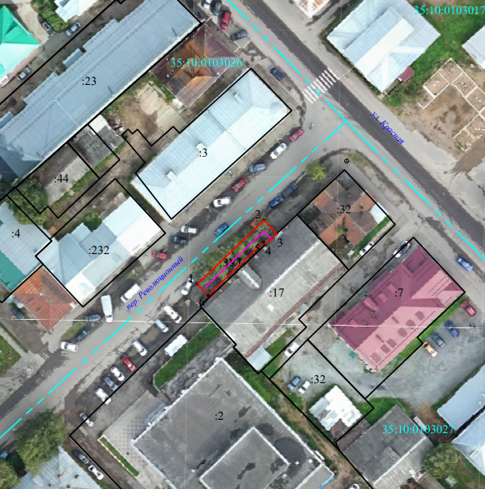
Система координат: МСК35, 5 зона

Условные обозначения:

